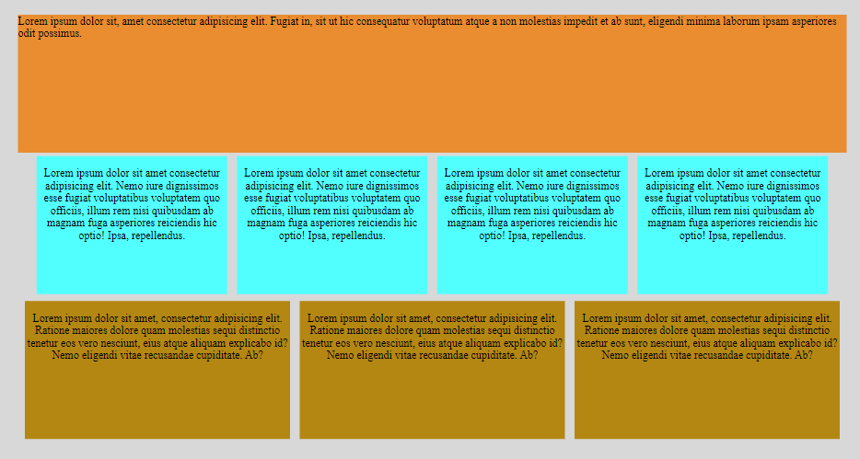

<!DOCTYPE html>

<html lang="en">

<head>

    <meta charset="UTF-8">

    <meta http-equiv="X-UA-Compatible" content="IE=edge">

    <meta name="viewport" content="width=device-width, initial-scale=1.0">

    <title>Document</title>

    <link rel="stylesheet" href="css/style.css">

    <!-- <link rel="stylesheet" href="css/adaptation.css"> -->

    <link rel="stylesheet" href="css/responsive.css">

</head>

<body>

    <div class="container">

        <div class="header">

            <p>Lorem ipsum dolor sit, amet consectetur adipisicing elit. Fugiat in, sit ut hic consequatur voluptatum

                atque a non molestias impedit et ab sunt, eligendi minima laborum ipsam asperiores odit possimus.</p>

        </div>

        <div class="services">

            <div class="service">

                <p>Lorem ipsum dolor sit amet consectetur adipisicing elit. Nemo iure dignissimos esse fugiat

                    voluptatibus voluptatem quo officiis, illum rem nisi quibusdam ab magnam fuga asperiores reiciendis

                    hic optio! Ipsa, repellendus.</p>

            </div>

            <div class="service">

                <p>Lorem ipsum dolor sit amet consectetur adipisicing elit. Nemo iure dignissimos esse fugiat

                    voluptatibus voluptatem quo officiis, illum rem nisi quibusdam ab magnam fuga asperiores reiciendis

                    hic optio! Ipsa, repellendus.</p>

            </div>

            <div class="service">

                <p>Lorem ipsum dolor sit amet consectetur adipisicing elit. Nemo iure dignissimos esse fugiat

                    voluptatibus voluptatem quo officiis, illum rem nisi quibusdam ab magnam fuga asperiores reiciendis

                    hic optio! Ipsa, repellendus.</p>

            </div>

            <div class="service">

                <p>Lorem ipsum dolor sit amet consectetur adipisicing elit. Nemo iure dignissimos esse fugiat

                    voluptatibus voluptatem quo officiis, illum rem nisi quibusdam ab magnam fuga asperiores reiciendis

                    hic optio! Ipsa, repellendus.</p>

            </div>

        </div>

        <div class="projects">

            <div class="project">

                <p>Lorem ipsum dolor sit amet, consectetur adipisicing elit. Ratione maiores dolore quam molestias sequi

                    distinctio tenetur eos vero nesciunt, eius atque aliquam explicabo id? Nemo eligendi vitae

                    recusandae cupiditate. Ab?</p>

            </div>

            <div class="project">

                <p>Lorem ipsum dolor sit amet, consectetur adipisicing elit. Ratione maiores dolore quam molestias sequi

                    distinctio tenetur eos vero nesciunt, eius atque aliquam explicabo id? Nemo eligendi vitae

                    recusandae cupiditate. Ab?</p>

            </div>

            <div class="project">

                <p>Lorem ipsum dolor sit amet, consectetur adipisicing elit. Ratione maiores dolore quam molestias sequi

                    distinctio tenetur eos vero nesciunt, eius atque aliquam explicabo id? Nemo eligendi vitae

                    recusandae cupiditate. Ab?</p>

            </div>

        </div>

    </div>

</body>

</html>

body {

    background-color: rgb(216, 216, 216);

    padding: 20px;

}

.container {

    margin: 0 auto;

}

.header {

    background-color: rgb(240, 140, 47);

    width: 1200px;

    height: 200px;

    margin: 0 auto;

    align-content: center;

}

.services,

.projects {

    text-align: center;

}

.service {

    background-color: aqua;

    width: 290px;

    height: 200px;

    display: inline-block;

    margin: 5px;

}

.project {

    background-color: darkgoldenrod;

    width: 390px;

    height: 200px;

    display: inline-block;

    margin: 5px;

}

@media (max-width: 1200px) {

    .header {

        background-color: brown;

        width: 800px;

    }

    .service {

        background-color: coral;

        width: 190px;

    }

    .project {

        background-color: blueviolet;

        width: 290px;

    }

}

@media (max-width: 800px) {

    .header {

        width: 600px;

    }

    .service {

        width: 100px;

        font-size: 10px;

    }

    .project {

        width: 150px;

        font-size: 15px;

    }

}

.container {

    max-width: 1200px;

}

.header {

    width: 100%;

}

.services {

    max-width: 100%;

}

.service {

    width: 23%;

}

.project {

    width: 32%;

}

@media (max-width: 1200px) {

    .service {

        width: 45%;

        font-size: 100%;

        overflow-y: scroll;

    }

    .project {

        width: 90%;

        font-size: 100%;

        overflow-y: scroll;

    }

}

@media (max-width: 800px) {

    .header {

        overflow-y: scroll;

    }

    .service,

    .project {

        width: 100%;

        overflow-y: scroll;

    }

}